久間木國男さん、浄瑠璃を唄う

平成27年5月31日、山形市の料亭「亀松閣」における「清元、大和楽のおさらい会」で、久間木國男さん
が清元「流星」で浄瑠璃をを熱演しました。
天上の雷一家のお話で、雷夫婦喧嘩に加え、子供雷や婆さん雷まで出てきてのやり取りを一人で四役を演じる
難しいもので、長年邦楽の修練を積んできた久間木さんならではの芸と見受けられました。また、なかなかの渋い声で会場に多く詰めかけた大勢のご婦人たちには大好評でありました。
そのほか、東京からの清元美多郎師と山形芸奴・舞子衆、お弟子さんによる、清元のほか大和楽、小曲などが7曲演じられ、日曜の午後のひととき華やかな舞台を鑑賞しました。
（松田博之記）

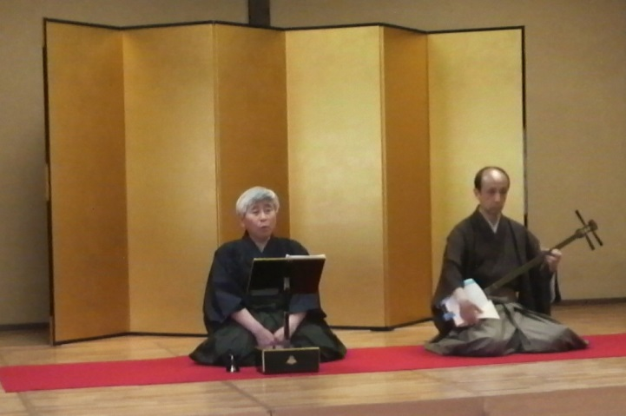
＜熱演中の久間木さん、三味線は清元美多郎師＞

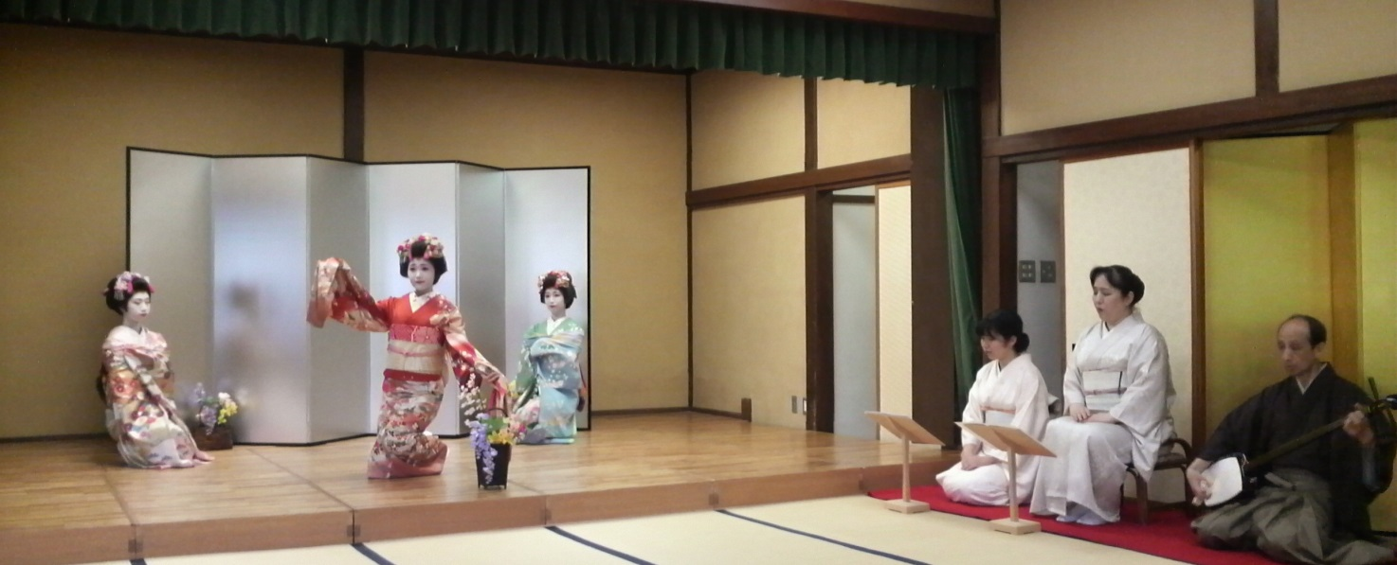
＜山形舞子による大和楽「花だより」＞

